物质跨膜运输
【考试说明】
内容 | 要求 | 命题特点 | 备考指南
(1)通过模拟实验探究膜的透性 | b | 基本以选择题的形式进行考察  质壁分离和复原的实验是考察重点 | (1)联系生活、生产实际,理解渗透作用的原理和应用  (2)通过“质壁分离和复原”的实验,掌握实验原理、方法步骤及注意事项等
(2)观察植物细胞的质壁分离和复原 | c | 基本以选择题的形式进行考察  质壁分离和复原的实验是考察重点

【考点扫描】
考点一 渗透作用的原理及应用

- 渗透作用
- 概念
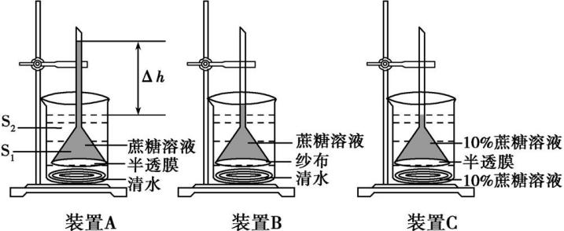
水分子从溶质分子相对__________的区域,通过细胞膜等结构向溶质分子相对__________的区域扩散的现象。

- 渗透作用产生必须具备的两个条件:
具有一层________________
半透膜两侧的溶液具有一定的____________

【典例精练】
1、下图为研究渗透作用的实验装置，其中漏斗中的S₁为质量分数为10%的葡萄糖溶液，烧杯中的S₂为水，漏斗内外起始液面一致，请结合图示分析，下列选项中叙述正确的是（ ）
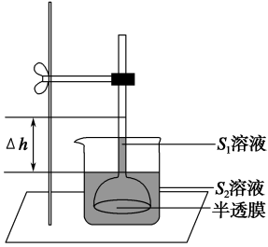
A. 该装置中的半透膜允许水分子和葡萄糖分子通过

B.水分子只能从烧杯进入漏斗中

C.当漏斗中液面不再上升时，半透膜两侧的溶液浓度相等

D.若烧杯中的S₂溶液为分数为10%的蔗糖溶液，则液面仍会升高

- 动物细胞的吸水和失水
- 原理
半透膜→________________
浓度差→_______________________________________________
- 现象

外界溶液浓度③________细胞质浓度时，细胞吸水膨胀
外界溶液浓度④________细胞质浓度时，细胞失水皱缩
外界溶液浓度⑤________细胞质浓度时，细胞形态不变
- 植物细胞的吸水和失水
- 原理
 | 渗透作用模型 | 植物细胞与外界溶液形成的渗透系统
图解 | 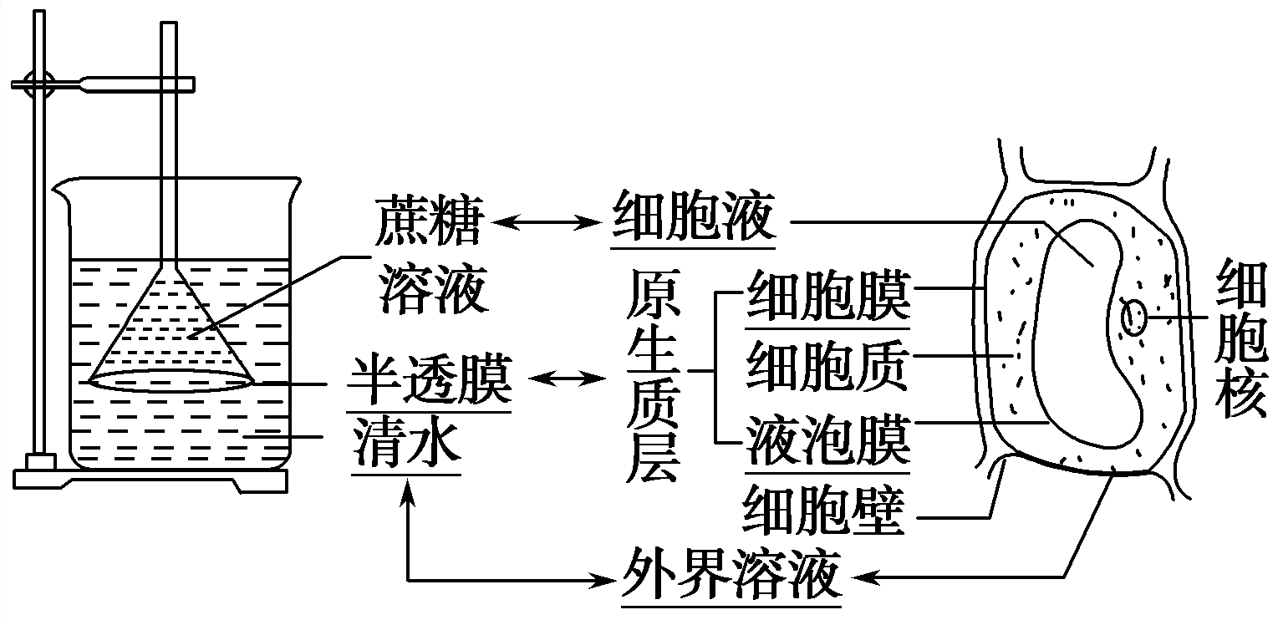
原理 | 水分子通过____ ___的扩散作用 |  | 细胞液通过_________与外界溶液之间发生渗透作用
水扩散的方向 | ___浓度溶液―→___浓度溶液
2、现象
外界溶液浓度＞细胞液浓度→_______________
外界溶液浓度＜细胞液浓度→_______________
外界溶液浓度＝细胞液浓度→维持原来形态

【易混辨析】
原生质层与原生质体的区别？

细胞液与细胞内液的区别？

“质”与“壁”各指什么？

考点二 植物细胞的质壁分离与复原实验
- 实验原理
成熟的植物细胞构成渗透系统可发生_______________
- 实验过程
制作洋葱鳞片叶外表皮临时玻片标本→用低倍显微镜观察→滴加0.3g/ml的蔗糖溶液→用低倍显微镜观察→滴加清水→用低倍显微镜观察
- 实验现象
 | 中央液泡大小 | 中央液泡颜色 | 原生质层位置 | 细胞大小
蔗糖溶液
清水
- 质壁分离的原因分析
外因：外界溶液浓度_____细胞液浓度
- 原因
内因 原生质层相当于_______________
细胞壁的伸缩性_____原生质层

宏观：植株坚挺→萎蔫
- 表现
微观 液泡:___________________
细胞液颜色：____________________
原生质层与细胞壁分离

【深度思考】
1、实验时一定要选择紫色洋葱鳞片叶外表皮细胞吗？

2、为什么选用紫色洋葱鳞片叶的外表皮？根尖分生区的细胞能否作为该实验的材料？

3、选择试剂时，为什么选用0.3 g/mL的蔗糖溶液而不用0.5 g/mL的蔗糖溶液？

4、适宜浓度的KNO₃溶液或尿素、甘油、乙二醇等能否作为该实验的试剂？为什么？盐酸、酒精、醋酸等行吗？为什么？

- 该实验无独立的对照组，为什么还叫对照实验？

【典例精练】
2、P30 题组训练4

【走近高考】
- P28 题组训练2
- P30 题组训练4

【课堂反馈】
- 以紫色洋葱鳞茎表皮为材料观察植物细胞质壁分离现象，下列叙述错误的是（ ）
A．质壁分离是指细胞质与细胞壁的分离
B．滴加30%的蔗糖溶液比10%蔗糖溶液引起细胞质壁分离所需时间短
C．发生质壁分离的细胞放入清水中又复原，说明细胞保持活性
D．用高浓度的NaCl溶液代替蔗糖溶液能引起细胞质壁分离
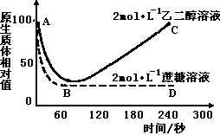
- 用2 mol•L－1的乙二醇溶液和2 mol•L－1的蔗糖溶液分别浸润某种植物细胞，观察质壁分离现象，得到其原生质体相对体积变化情况如图所示。下列表述不正确的是( )
A.该细胞不可能是根尖分生区的细胞
B.AB段曲线表明细胞液浓度在逐渐增大
C.BC段表明该细胞开始因失水过多而逐渐死亡
D.用一定浓度的KNO₃溶液代替乙二醇溶液，可得到类似的结果
3、成熟的植物细胞具有中央大液泡，可与外界溶液构成渗透系统进行渗透吸水或渗透失水。下图甲表示渗透装置吸水示意图，图乙表示甲图中液面上升的高度与时间的关系，图丙表示成熟植物细胞在某外界溶液中的一种状态（此时细胞有活性）。请回答下列问题：
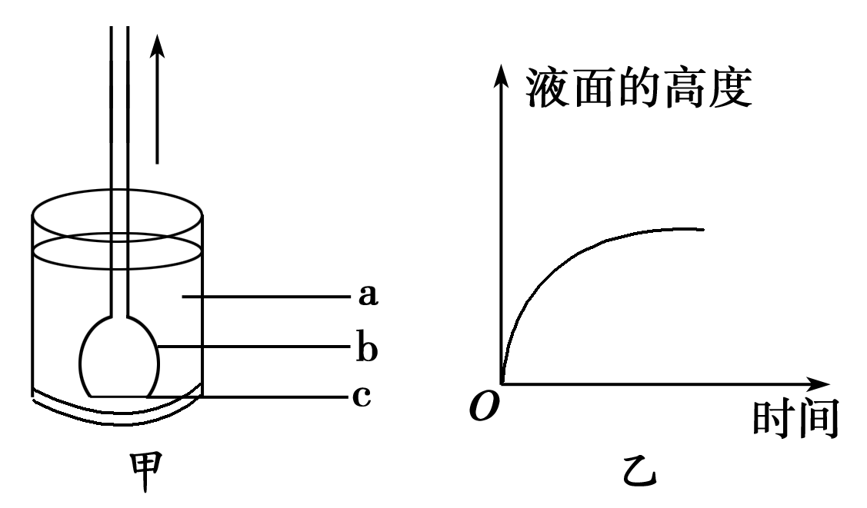
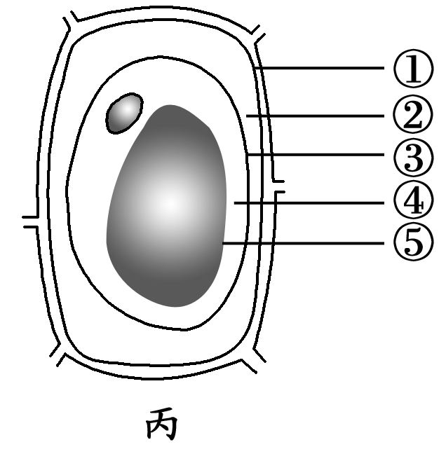

(1)由图甲漏斗液面上升可知，实验初始时c两侧浓度大小是a________b(大于、小于、等于)。由图乙可知漏斗中溶液吸水速率在________，最终液面不再上升。当液面不再上升时，c两侧浓度大小是a________b。
(2)图丙中相当于图甲中c结构的是________(填序号)，结构②当中充满的液体是________。此时细胞液的浓度与外界溶液的浓度大小关系是________。
A．细胞液>外界溶液 B．细胞液<外界溶液
C．细胞液＝外界溶液 D．都有可能
(3)把一个已经发生质壁分离的细胞浸入清水当中，发现细胞液泡体积增大，说明细胞在渗透吸水，细胞能否无限吸水？________，原因是__________________________。
(4)把一个已经发生质壁分离的细胞浸入低浓度的蔗糖溶液中，发现细胞液泡体积在增大。当液泡体积不再增大时，细胞液浓度是否一定和外界溶液浓度相等？______________。

